 | Examen : Correction  Semestre : 1 2  Session : Principale Rattrapage
ETUDIANT(e)  Nom et Prénom : …………………………………………………...  Classe: ………………………………………………….................... |  | Code :
**

Module : Fondements des Réseaux
Enseignant(s) : équipe Réseaux Classe(s) :2A,2P
Documents autorisés Calculatrice autorisée |  | :  : | OUI OUI | NON Nombre  NON Internet |  | de pages :5 +1 autorisée : OUI NON
Date : 26/05/2022 | Heure : O8h30 |  |  |  |  | Durée :1H30
Code | Note  /20 |  |  |  | Nom et Signature du Surveillant |  | Nom et Signature du Correcteur | Observations

Problème : (14,5 points)

N.B : les parties du probléme sont idépendantes
Soit l’architecture suivante du réseau (Voir figure 1):
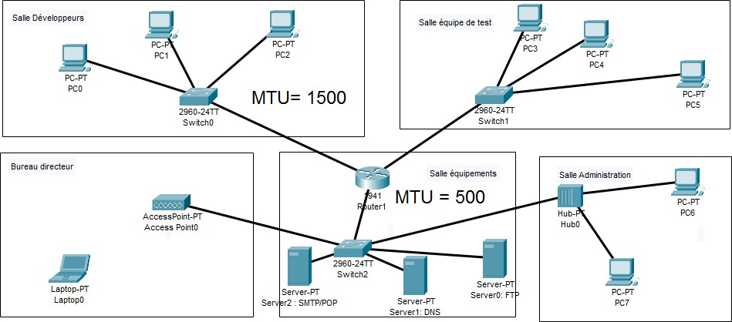
Salle Développeurs
Salle Equipements

Figure 1
Partie 1 : niveau 2 (2pts).
- Veuillez préciser le nombre de (1pt):
  - Domaines de collision : ……………15………………
  - Domaines de diffusion : ……………3…………………
- En faisant un traçage sur le PC1, nous avons obtenu la trame suivante (Voir figure 2) :

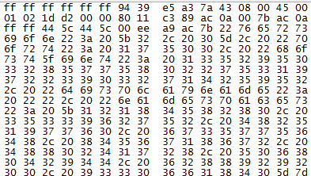

Figure 2
**
  - Donner les adresses MAC source et destination relatives à cette trame : (0,5 pt)

L’adresse source 94 : 39 : e5 : a3 : 7a : 43
L’adresse destination :………………...…………………... FF : FF : FF : FF : FF : FF ………
  - Préciser si cette trame est envoyée à (une adresse de type unicast, multicast ou diffusion), (0, 25 pt) justifier votre réponse. (0, 25 pt)
……………diffusion : L’adresse de destination : FF:FF:FF:FF:FF:FF ➔ tous les bits sont à 1…………………………………………………….…………………. .
Partie 2 : niveau 3 (5.5pts)
    - Nous proposons le plan d’adressage suivant pour notre réseau. Veuillez compléter les informations manquantes. (2,25pts)

Equipement | Adresse équipement | Masque | Adresse réseau | Classe d’adresse
Laptop 0 | 192.168.10.10 | 255.255.255.0 | 192.168.10.0 | C
Server 0 | 192.168.10.254 | 255.255.255.0 | 192.168.10.0 | C
Server 1 | 192.168.10.253 | 255.255.255.0 | 192.168.10.0 | C
Server 2 | 192.168.10.252 | 255.255.255.0 | 192.168.10.0 | C
PC7 | 192.168.10.20 | 255.255.255.0 | 192.168.10.0 | C
PC6 | 192.168.10.21 | 255.255.255.0 | 192.168.10.0 | C
PC0 | 172.16.20.10 | 255.255.0.0 | 172.16.0.0 | B
PC1 | 172.16.20.11 | 255.255.0.0 | 172.16.0.0 | B
PC2 | 172.16.20.12 | 255.255.0.0 | 172.16.0.0 | B
PC3 | 10.0.0.1 | 255.0.0.0 | 10.0.0.0 | A
PC4 | 10.0.0.2 | 255.0.0.0 | 10.0.0.0 | A
PC5 | 10.0.0.3 | 255.0.0.0 | 10.0.0.0 | A

    - Si nous voulons envoyer le paquet vers toutes les machines du réseau Salle Développeurs, c’est quoi l’adresse IP destination que nous devons utiliser (0,25pts)? …………………172.16.255.255…………
    - La commande « ping 192.168.10.10 » a été exécutée sur le PC0.
      - Quel est le protocole utilisé par cette commande (0,25pt) ……………… ICMP ……………….……
      - Quelle(s) est (sont) la (les) couche(s) OSI utilisée(s) par cette commande (0,25pt)
………………………………………Couche 3………………………………………………………
    - Le PC0 transfère un fichier de 2048 octets de données vers le serveur FTP selon la figure 1. On considère que tous les entêtes ajoutés par les différentes couches des protocoles traversées au-dessus de la couche IP font partie des 2048 octets. Dans les datagrammes IP l'entête a une taille de 20 octets. La taille totale est donc de 2068 octets. Afin d’acheminer le message vers le serveur, une fragmentation est nécessaire.

      - Donnez les informations suivantes pour la zone du réseau Salle Développeurs (0,75pts) :
- Nombre de fragments : ……2…………
- La taille totale du dernier fragment : ………588…………
- La taille totale de tous les fragments : ……2088…………

      - Donnez les informations suivantes pour la zone du réseau Salle Equipements (1,75 pts) :
- La taille totale après fragmentation : ……2186……
- Compléter le tableau suivant pour tous les fragments :

N° du Fragment | Champ Flag | Fragment Offset
1 | 001 | 0
2 | 001 | 60
3 | 001 | 120
4… | 000 | 180
5… | 001 | 0
6… | 000 | 60

Partie 3 : niveau 4 (3,5pts).
- Toujours avec le transfert FTP.
  - Quel est le protocole de la couche transport utilisé ? (0,25pt) …TCP
  - L’entête de la couche transport est formé par 20 octets. Est-ce que des options ont été ajoutées ? Veuillez justifier votre réponse. (0,5pt)
Non, parceque le total de la taille l’entete TCP sans options = 20 octets. (Voir Annexe)
- 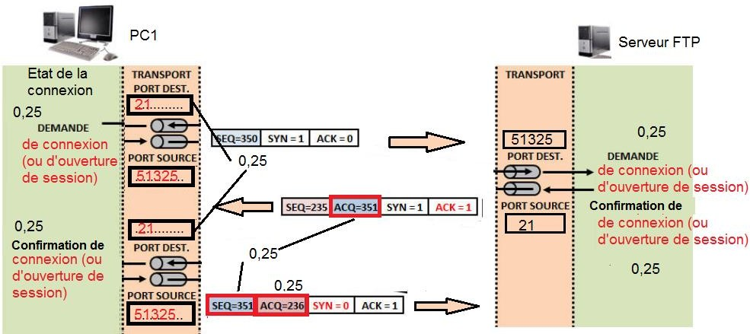Veuillez compléter le schéma suivant (Figure 3) : (2,25pts)
…
…
…
Figure 3

- Proposez un schéma expliquant le processus de fermeture d’une session TCP (Figure4) :(0,5pt)

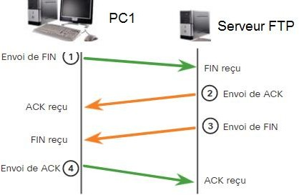

Figure 4

